|  |  |  |  |  |  |
| --- | --- | --- | --- | --- | --- |
| **주차** | 40주차 | **기간** | 2025.03.24  ~2025.03.30 | **지도교수** |  |
| 이번주 한일 요약 | 근접, 사격에 의한 피격판정 및 애니메이션 처리 | | | | |

- 근접공격

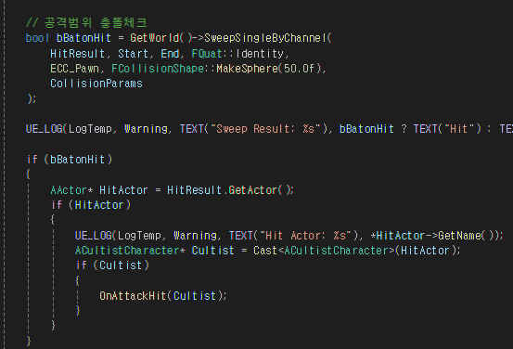

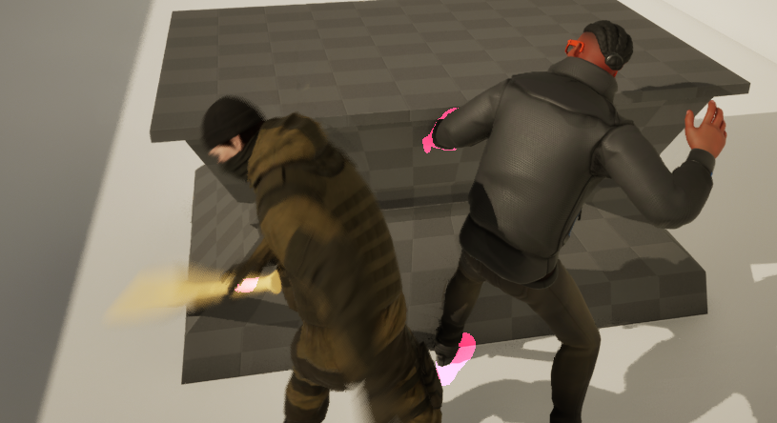  
타이머를 동시에 키게되어 BatonAttack을 호출하지 못하는 문제가 있었고 수정하였습니다.

신도의 피격함수에 타이머가 있기 떄문에 공격은 즉각적인 판정으로 하기위하여 잠깐콜리전을 활성화하는 것이 아닌 전방에 즉각적으로 체크를 할 수 있도록 변경하였습니다.

- 사격

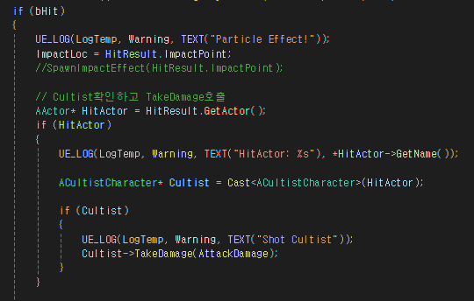

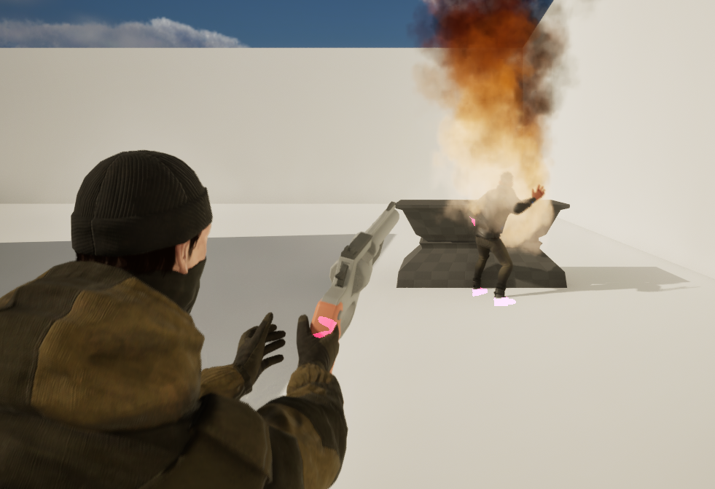  
신도 캐릭터의 Visibility에 대한 판정을 block으로 해두지 않아 충돌체크가 불가했던 오류가 있어 수정하였습니다.  
사격 또한 충돌 시 신도인지 체크 후 신도클래스의 TakeDamage를 호출할 수 있도록 하였습니다.

- 신도의 피격

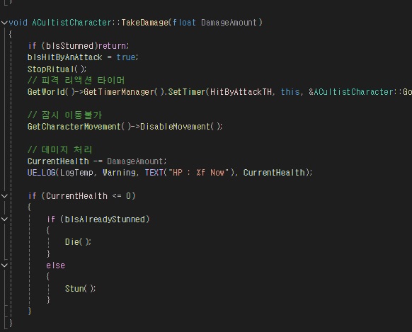

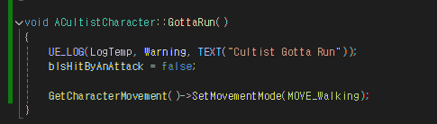

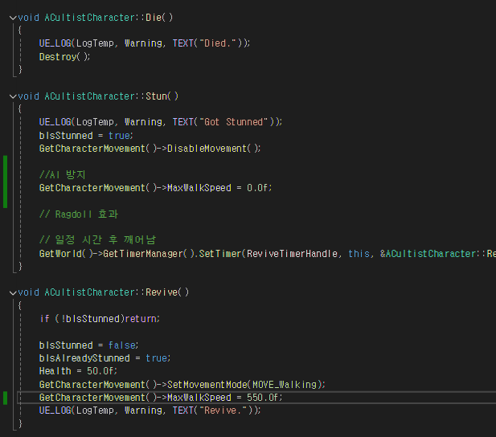

그에 맞게 피격 될 시 처리(데미지, 이동불가)와 체력에 따라 기절, 사망 처리등을 하도록 작성하였습니다.

이로써 경찰의 공격(근접,사격)->OnAttackHit->TakeDamage->체력 처리, 사망or기절 후 재기까지의  
과정을 하였고 TakeDamage이후의 디테일한 부분을 더 작성해나갈 것입니다.  
  
- 조준점

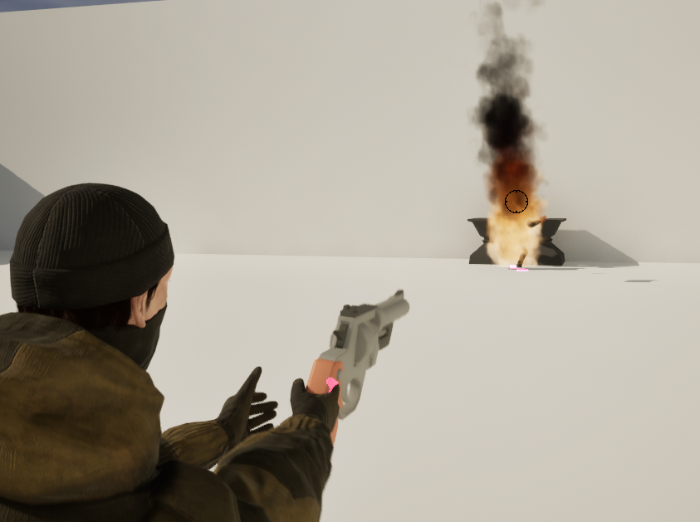

추가로 저번주의 신도가 의식을 실행할 때 그 진행도를 잠시 보여주듯이  
에임을 하는 도중에는 조준선을 표시하도록 하였습니다.

|  |  |  |  |
| --- | --- | --- | --- |
| **문제점 정리** |  | | |
| **해결방안** |  | | |
| **다음주차** | 41주차 | **다음기간** | 2025.03.31  ~2025.04.06 |
| **다음주 할일** |  | | |
| **지도 교수**  **Comment** |  | | |